《地球与地球仪》的教案
教学设计说明
本节教材，主要讲述地球的形状和大小，经纬度的划分以及利用经纬度定位。本节课通过了解人类探索地球形状的艰难历程，培养学生勇于探索的精神。通过学习地球仪的知识，培养学生的地球空间概念。
教学分析
（一）教材分析
本节教材主要讲述人类认识地球形状的过程，通过数据说明地球的大小，比较归纳经纬线的基本特点，利用经纬网进行定位。本节是初中地理的第一节课，是学生学习地理知识的入门，对学生形成学习地理的方法和了解地理课有很大作用。通过古人对地球形状的探索，更好的培养学生勇于探索的精神，通过经纬线的学习，能培养学生比较归纳、综合分析问题的能力，本节也着力体现了地理课程标准中学习对学生终身发展有用的地理的基本理念。
（二）学情分析
由于小学的学习，学生对地球的形状有了初步的了解。但对人类认识地球形状的历程并不了解，对古人不断探索，勇于实践的精神无法直观的感受。七年级的学生好奇心强，对地球仪兴趣浓厚，但是注意力难以持久，对从地球仪中的经纬线，缺乏兴趣，同时由于缺乏抽象思维能力以及空间想象能力。对经纬线的基本特点无法正确归纳。教师在教学中积极采用形象生动的事实、多媒体教学方法及学生主动参与列表比较，讨论练习等方法，激起学生的兴趣，培养学生抽象思维能力，以及比较综合分析问题的能力。
教学目标
知识与能力
1．通过人们对地球形状的认识过程，学生说出地球的形状，并尝试提出其他证据，证明地球的形状。
2．通过阅读“地球的大小”示意图，学生从平均半径、赤道周长和表面积三个方面描述地球的大小，与生活中的实例进行比较，感受地球的大小。
3．观察地球仪，学生找出地轴、两极、经线、纬线。观察地球仪上的立体的经纬线图，以及经纬线的平面图，总结经纬线的基本特点，以及经纬度的划分。掌握南北半球，高、中、低纬度和东西半球的划分，逐步建立地理空间概念。
4．通过观察经纬线图，学生绘制简单局部经纬网图，并利用经纬网确定某点的位置。
过程与方法
1.通过阅读人们对地球形状的认识过程，并尝试理解地球的形状，培养学生的分析问题以及搜集资料的能力。
2.通过比较地球的大小，培养学生观察生活中的细节，以及通过实例对比分析的能力。
3.通过观察地球仪，总结经纬线的基本特点，锻炼了学生的观察能力、表达能力以及列表比较分析的能力。
情感、态度和价值观
通过人类逐步认识地球形状的过程，使学生受到科学史教育，培养学生勇于探索的精神。
教学重、难点
重点：说明地球的形状和大小，归纳经纬线的基本特征，利用经纬网进行定位。
难点：利用经纬线划分东西半球，利用经纬网进行定位。
教学方法
多媒体教学，体验教学法，师生交谈法，课堂讨论法，问答法，比较法。
教学准备
1．地球仪
2．多媒体课件
教学课时
2课时
教学过程
导入新课：
播放视频短片《宇航员看地球》
教师讲述：地球是什么形状的呢？我们每天生活在地球上，地球是什么形状的，我们无法直接观察，但是如果我们站在宇航员的角度看，地球的形状就直接映入眼帘了。现在对地球的形状，人们已经非常了解了，但是在古代，确实一个非常复杂的问题。下面我们一起来看看，人类对地球形状的认识经历了怎么样的漫长的过程。
教师提问：读 “人类对地球形状的认识过程”图，说说人们对地球形状的认识经历了哪些漫长的过程？
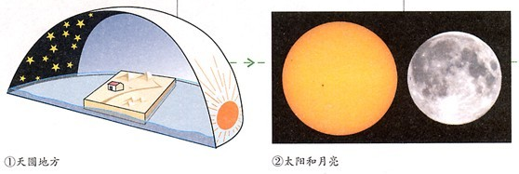

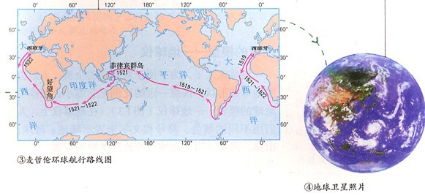
通过读图，了解人们认识地球形状经历的艰辛，感受古人勇于探索，勇于实践的精神。
讨论：为什么人们对地球形状的认识经历了如此漫长的过程，从中你得到哪些启示？
通过讨论，学生进一步感悟、培养勇于探索的精神，不畏艰辛的勇气。
教师总结：我们要学习先辈，对待科学，要有严谨、认真的态度和勇于探索的精神。我们还要细心观察、勤于思考，这样才能发现真理，取得成功。
引申总结：请同学们总结哪些证据可以说明地球是一个球体？除此之外你还能想到其他的证据吗？
学生讨论，问答，教师补充：
1. 麦哲伦环球航行──证实地球是个球体
2. 地球卫星照片──确证地球是个球体
3. 海上帆船──大地不是平的，
4.登高望远──大地不是平的
5. 月食──地球是圆的
教师承转：我们认识了地球是球形的，那么地球到底有多大呢？一般来说，人们往往用表面积、周长、半径等数据来说明球体的大小。大家阅读课本“地球的大小”图，用数据描述地球的大小。
平均半径：
最大周长：
表面积：
举例比较：
1.人的步幅约0.75米，绕迟到一周，需要走多少步？若按照每小时5千米的速度走，需要走多长时间？
2.传说中的“土行孙”会遁地之术，假设他以每小时100千米的速度横穿地球（过地心），到出发地对应的地点，需要多长的时间？
3.请同学们解释毛主席诗词里：坐地日行八万里,巡天遥看一千河，这句诗的含义和由来。
板书：1．地球的形状：球体
2．地球的大小：平均半径是6371千米，最大周长约4万千米，表面积约5.1亿平方千米。
播放视频《地球的形状和大小》，地球的形状和大小，进一步了解。
教师承转：地球很大，为了便于观察它的全貌，我们借助地球仪认识地球。
展示地球仪，学生通过观察地球仪，说出地轴、两极、赤道的位置。
师：引导同学仔细观察地球仪上都画了什么样的线？
板书：二、纬线和纬度
自主探究：学生阅读教材图片“纬线和纬度”结合地球仪，并展示课件：地图上纬线的不同表现形式。
观察思考：
1.什么样的线是纬线？哪条线是赤道？
2.纬线有什么特点？想想纬线可以有多少条？
（提问学生回答，给予评价）
提出问题，分小组讨论，合作探究并回答：
（1）如何区分每一条纬线？
（2）找出特殊纬线：北回归线、北极圈、南回归线、南极圈 。
（3）如何划分南北半球？
（4）说说纬度的变化规律。
学生根据地图，讨论分析，教师进行总结
教师承转：同学们，观察地球仪，除了横的纬线，还有竖的，这些是什么线呢？下面我们来学习地球仪上的经线。请同学们结合纬线的分析方法，自主学习，分析总结。
自主探究：学生阅读教材图片“经线和经度”结合地球仪，并展示课件：地图上纬线的不同表现形式。
观察思考：
1.什么样的线是经线？哪条线是本初子午线？
2.经线有什么特点？想想纬线可以有多少条？
（提问学生回答，给予评价）
教师提出问题，分小组讨论，合作探究并回答：
（1）如何区分每一条经线？
（2）找出特殊纬线：本初子午线、180°经线、20°E、160°W。
（3）如何划分东西半球？
（4）说说经度的变化规律。
学生根据经线的分析，能自主分析纬线的基本特点。
教师点拨：东西半球的分界线是20°W和160°E所构成的经线圈。因为这一经线圈基本从大洋中通过。
深化讨论：如何判断南北纬，东西经？
教师总结：
（1）.南北纬判断：纬度越往南越大是南纬，越往北越大是北纬。
（2）.东西经判断：经度越往东越大是东经，越往西越大是西经。
（3）.如果发现0°纬线—赤道，则赤道以北是北纬，以南是南纬。
（4）.如果发现0°经线—本初子午线，则本初子午线以东是东经，以西是西经。
教师给出表格，学生通过填表比较经线和纬线，经度和纬度，综合分析并归纳经线和纬线的特点。

表一经线和纬线
 | 经线 | 纬线
形状
长度
方向

表二经度和纬度
 | 经度 | 纬度
起点
度数划分
符号表示
半球划分

教师承转：我们到电影院看到电影或戏剧，可以根据票上的座位号（几排几座）很方便的找到相对的座位。那么人们是用什么方法来确定地球表面任何一个地点的位置的呢？
自由发言：利用经纬网。
板书：利用经纬网定位。
举例类比：以教室里座位为例，找出某位同学在第几排，第几列，并将排和列分别转化成经线和纬线，说出某点所在的经纬度位置。
练习1：请同学们阅读经纬网图，指出各点所在的经纬度，以及所在的半球。
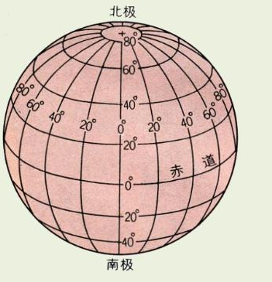
A
B
C
D
练习2：阅读经纬网局部平面图，说出各点坐标与半球。
甲
乙
20°S
0°
20°N
0°
40°E
丙
40°N
40°S
20°E
20°W
教师总结：经纬网定位，首先找出该地所在纬线，然后在此纬线上再找出该地所在的经线，它们的交点就是该地的位置。地球上的每一点的经纬度位置都是唯一的。经纬网定位被广泛应用到航海、航空、气象、军事等领域。
课堂小结：对课堂内容进行小结，巩固已学知识，使学生养成勤于总结的好习惯。
课堂检测：对课堂内容进行检测，进一步巩固刚学过的知识。
板书设计
第一节地球和地球仪
- 地球的形状和大小
1．地球的形状：球体
2．地球的大小：平均半径是6371千米，最大周长约4万千米，表面积约5.1亿平方千米
二．地球的模型——地球仪
1．经线和经度
2．纬线和纬度
三．应用－利用经纬网定位
教学反思：
《地球和地球仪》是初中地理的第一课，教学内容涉及空间概念，知识比较抽象，初一学生的学习比较困难。通过观察地球仪，地图，借助多媒体和平面图，将抽象的知识形象化，具体化，并通过大量的练习和活动强化知识的理解。
七年级的学生好奇心强，善于表现自己，但是注意力难以持久。本课充分利用直观教具和多媒体课件，将抽象的知识直观化，较多的采用了讨论学习，问题探究等方法并且采用小组合作学习方式，发挥小组学习的优势，同时活动设计，贴近学生的实际，利用教师中的座位类比经纬网，与学生互动，培养学生对地理学习的兴趣。
思考题：
思考：
1．上网查询资料，找出证明地球是球体的证据。
２．阅读绘有经纬网的世界地图，找到你感兴趣的地区，说一说他们的地理位置。

